“大手拉小手，
共做微尘好市民！”
亲子活动纪念册


二零零九年 八月

一年级4班暑假亲子活动方案
班主任：刘杰
一、 活动主题
大手拉小手，共做微尘好市民！
二、 活动意图
通过参与‘义卖早报做微尘’公益活动，观看“寻找微尘”电影，让孩子们从小学习“微尘”精神，在活动中让孩子们懂得知恩、感恩、报恩。在这个美丽的夏天，共同奉献出我们一颗真诚的爱心，让孩子伴着爱心一路成长。同时，参加此活动，可以让孩子提前接触社会，得到平时学校里所得不到的锻炼。从而度过一个难忘而又有意义的暑假。最后想通过本次活动，继续搭建我们团结的四班家校沟
通桥梁，针对 “假期间我们的收获”、“新学期的目标确定”等话题让我们在有意义的亲子活动中沟通交流、畅所欲言。
三、 活动安排
活动时间： 2009年8月22日（周六），上午8：30——2：00
活动地点： 早报义卖：第一海水浴场 海豚雕塑下集合
看电影： 汇泉影城
快乐烧烤：少年活动基地
四、 活动准备
1、活动中安全是最重要的，所以务必请愿意参加的孩子一定由自己的家长陪同参与。
2、带好少许零钱和零钱包、带好白色太阳帽 佩戴红领巾 擦好防晒霜。
3、自备水、纸巾、湿巾、毛巾、防蚊液等物品。
4、每个家长在家可以提前引导孩子学习怎样卖报，因为毕竟是孩子第一次独立接触社会，在语言上需要家长提前指导一下。比如见到大人分别怎么称呼？怎样主动向别人有礼貌的问好？怎样向别人卖出报纸？最后应该如何致谢和礼貌的挥手再见？建议在家可以分角色扮演预演一下，以便于当天我们能够更好展示出我们市实验小学生的风采。
5、关于找钱：当天可以让孩子背一个斜跨包，里面装好零钱。关于人民币孩子们早就学过了，家长可以给孩子复习一下，咱家实际操作，具体怎么找钱。报纸是5毛一份。在活动当天，家长就让孩子独立的算，大家只在孩子身后监督，这样可以锻炼孩子独立的能力。
五、 活动过程
1、早报义卖活动过程：
（1）服装整齐化一：早报统一发“微尘“纪念T恤衫” 发市实验小学一年级四班亲子活动纪念牌 自己佩戴红领巾
（2）发放报纸，讲清要求：统一发放给每个孩子一定数量的“青岛早报”。然后我们集合起来，老师简介活动意图，请孩子们说说怎么样卖报？然后分头行动。家长一定不要让孩子离开您的视线，但是一定要让孩子独立的卖报纸。自备少量零钱（因为本次活动是早报义卖，所有款项捐给青岛红十字会，所以部分群众会要求不找零，但是可能也会有找零情况，这里需要家长协助孩子进行找零工作。）
（3）捐款：所有报纸卖完后，我们统一在指定地点集合，把钱汇总起来，一起投放到捐款箱。
2、自愿观看《寻找微尘》电影
此活动是家长朋友帮忙联系的，价钱应该是最优惠的。而且我们可以包场观看，一个厅容纳68人，共800元。我们采取AA制收费，以单个家庭为单位平均分。

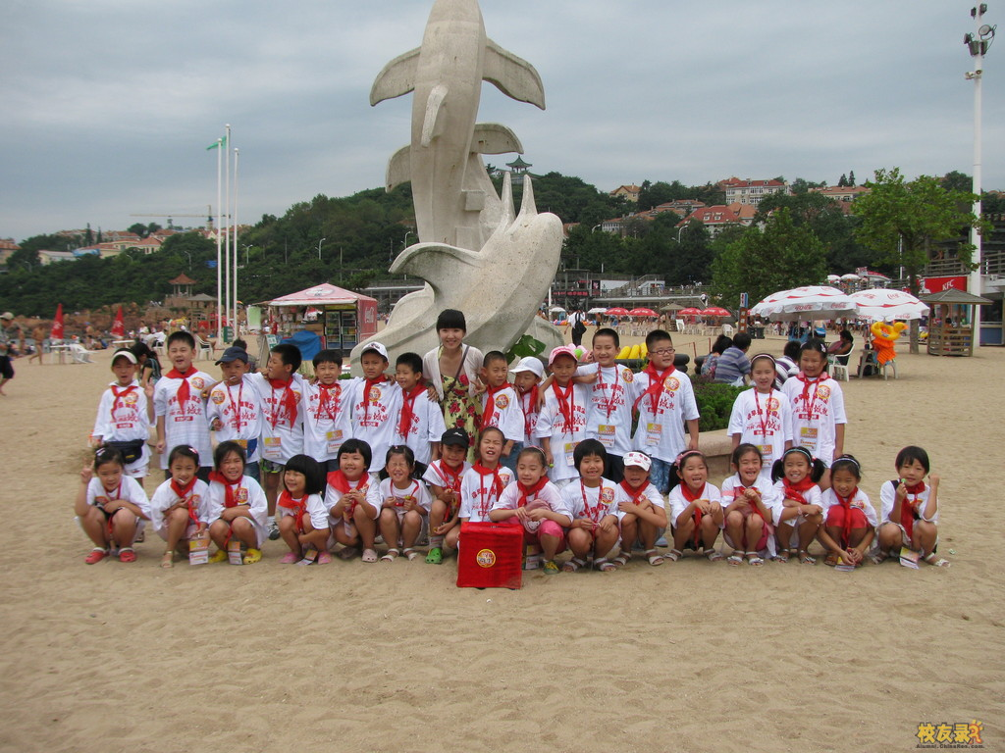
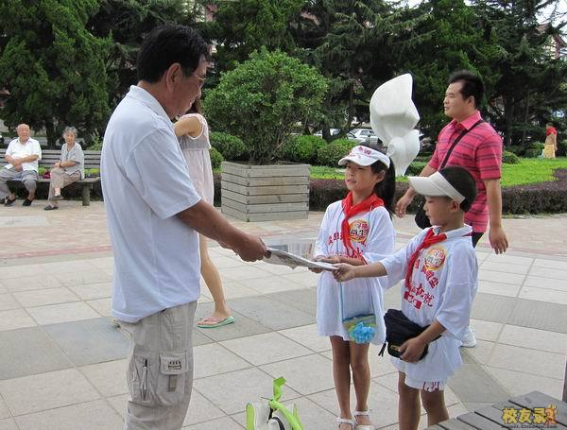

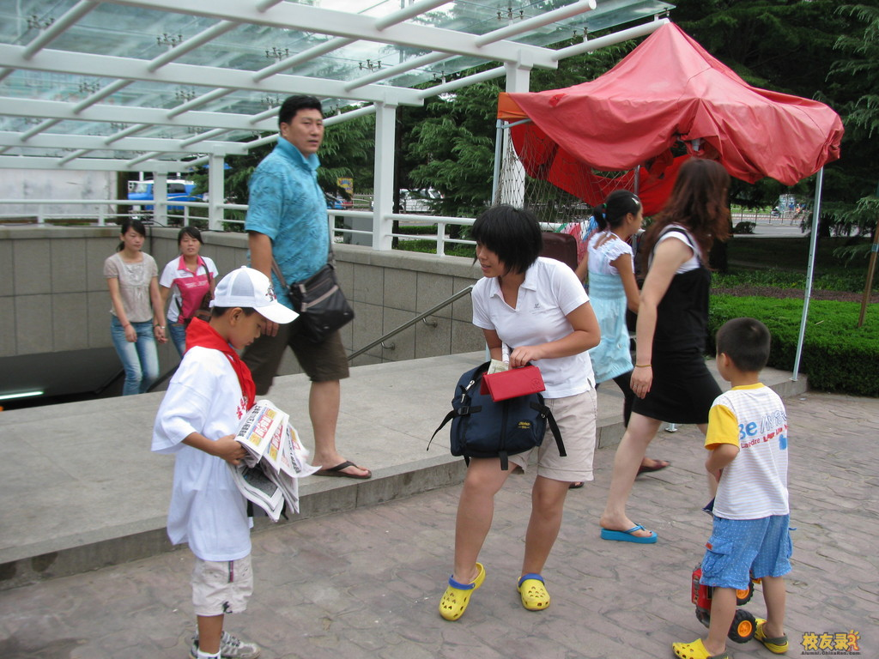

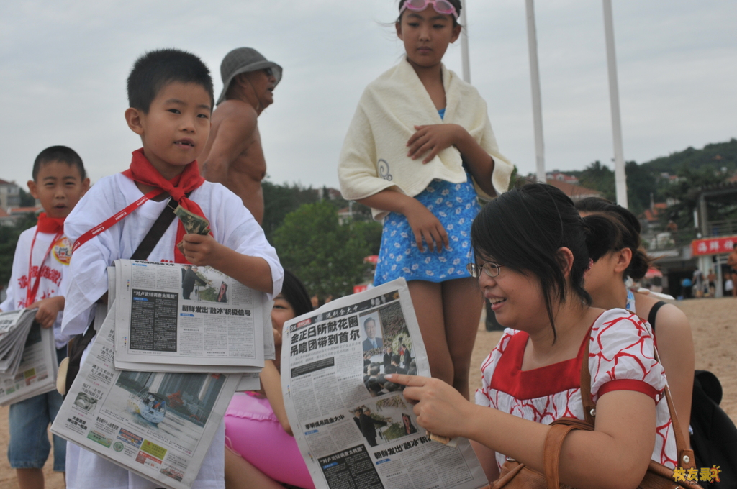
我们是市实验小学的小学生！
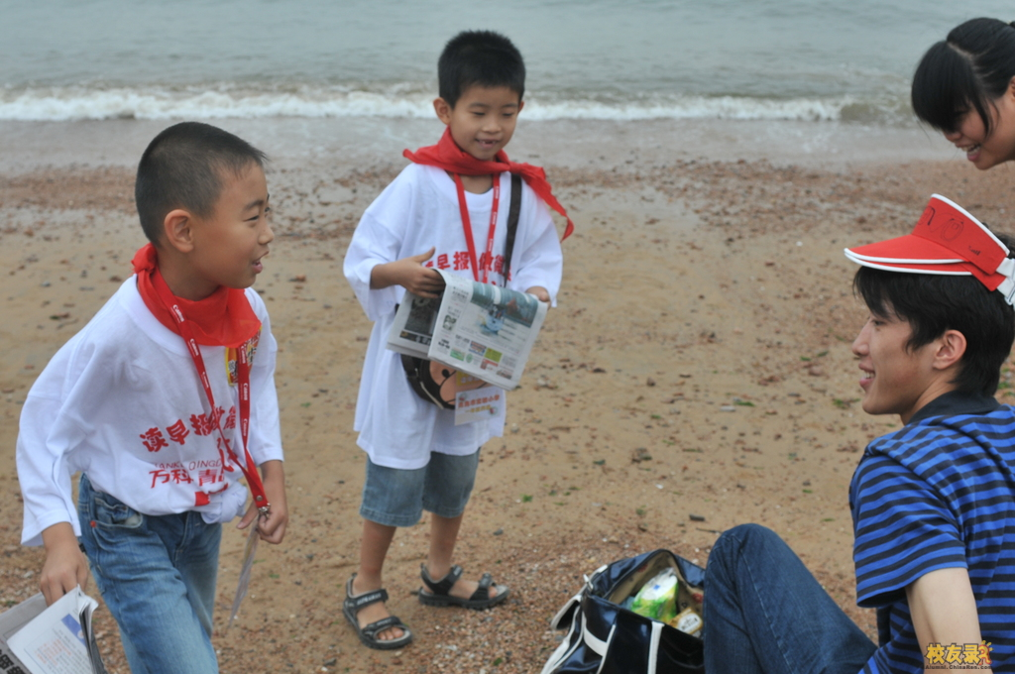

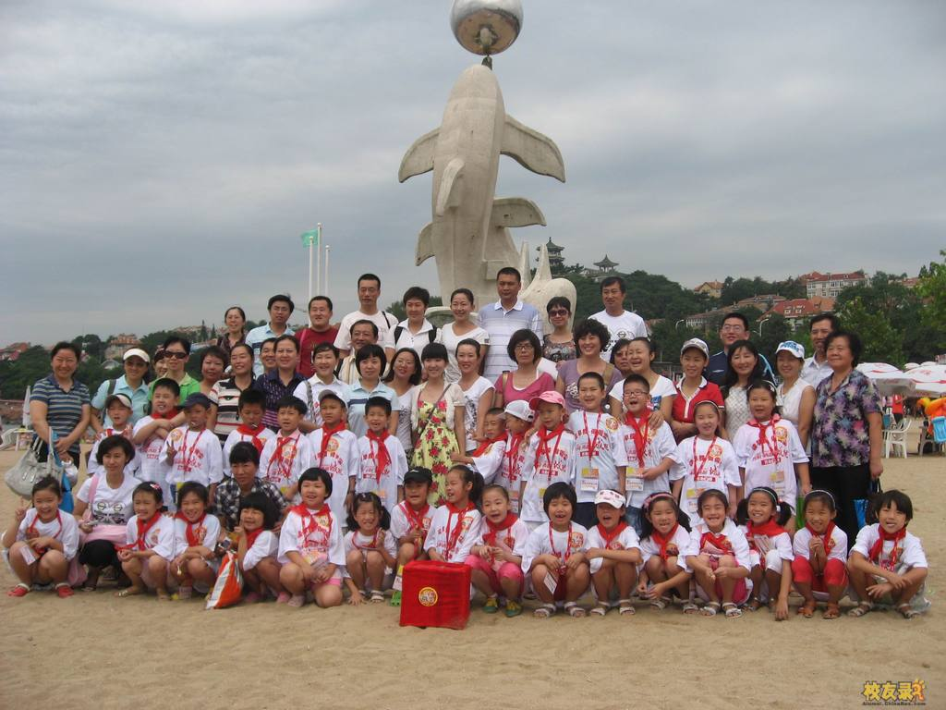
学生体会——我是小微尘
8月22日，我参加了班级组织的“大手拉小手，共做微尘好市民”活动。首先，我们到第一海水浴场进行义卖报纸，这是我第二次参加义卖，很高兴和小朋友一起卖报纸，许多过路的叔叔阿姨都买我们的报纸，我和宫昊一直走到天泰体育场才把报纸卖完，虽然很累，但是听到大家都夸奖我们，我们心里很高兴。我将卖报纸的8元钱投到了捐款箱里，和刘老师、小朋友们一起唱起了《感恩的心》，爸爸妈妈说：“你今天可以叫小微尘了。”
之后，我们大家又去看了电影《寻找微尘》，电影讲的是许多人都去帮助一位生病的奶奶，我也要向他们学习，做一位有爱心的好孩子。
最高兴的是我们还去少儿活动营地吃烧烤，那天下起了大雨，我们打着雨伞接雨水，真好玩！和老师、小朋友们一起，我感到很快乐！
学生体会——我是小微尘
一开始卖报纸的时候，我有点紧张，因为我是第一次卖报纸。我要对陌生人说出卖报纸的原因，这样才能把报纸卖出去。在老师和爸爸妈妈的鼓励下，我卖出了第一份报纸，我很高兴。我卖的越来越起劲，也不紧张了。最后，我终于卖完了十份报纸，我特别开心。 之后我们去看了“寻找微尘”的电影，受到了启发。还去吃了烧烤。刚到烧烤店，就下起了雨，雨越下越大。我们出去玩了一会儿，就被淋成了“落汤鸡”，我们玩得很高兴。

家长心声——张津睿

辛苦筹备完这次亲子活动，紧接着又要准备集成亲子活动纪念册，刘老师的敬业精神真让人感动，作为一名年轻的教师，把每一个环节都考虑的很细，确实付出了很多的时间和精力，这一点从她制定的详细的亲子活动方案就可以看出，连拼车的问题都考虑到了。通过参加这次活动，我们家长深深感到这次活动非常有意义：第一，培养孩子有爱心，让他们感到社会要和谐，需要一种美德，每个人都要奉献爱心。同时孩子受到教育，在成长的历程中逐渐培养对社会的爱心和责任感；第二，锻炼孩子面对社会的能力。因为要向陌生人去推销报纸，要讲明义卖的原因，语言上还要讲求方式方法，让别人能接受，活动本身对孩子是一种锻炼。张津睿一开始面对陌生人有点胆怯，当第一份报纸卖出后，孩子很高兴，充满了信心，然后就逐渐地大胆起来，很快就独立地把报纸卖完了，家长站在远处观望、拍摄，心里很激动。这期间孩子有十几次遭到别人的婉拒，但他没有退缩，继续寻找目标，直到把手中的报纸全部卖光为止。每卖出一份报纸孩子的自信心就增长一分，孩子的喜悦溢于言表，从面对陌生人胆怯不敢说话到大胆自信地表达，孩子的自信心在这十份报纸中中被一点一点地培养起来，与人沟通的能力也逐渐得到锻炼。虽然卖的时间长了一点，但孩子的体会却是深刻的，家长看在眼里，喜在心上。之后的电影“寻找微尘”让孩子加深了对微尘精神的理解，从小学习微尘精神，富有爱心和责任感，他和刘家洋还一边看一边讨论呢。冒雨去吃烧烤也别有一番情趣，孩子们在雨中嘻戏，尽情玩耍，大人们在一起相互交流，吃得很开心。这次亲子活动非常有意义，不仅锻炼了孩子，也拉近了家长与家长、家长与老师之间的距离，确实让人难忘。希望以后能每年组织这样的集体活动，孩子快乐，家长也高兴。

家长心声——李念真

刘老师组织的这次活动非常有意义，每一个细节都考虑的很细，很费心思，很累。但是它给孩子一个接触社会的机会，体现出素质教育。寓教于乐使孩子学到在课堂中学不到的，接触不到的。不能说一次活动对孩子的能力能提高多大，但这次活动在他们幼小的心灵中留下了不能磨灭的记忆，是他们童年的美好记忆，感谢刘老师组织观看了《寻找微尘》这部电影，它对孩子的心灵是一次震撼，平时孩子看的是和社会完全脱离的动画片，现在突然呈现在他们面前的是生病、救助、捐款、献血、献爱心这样的电影画面，他们也许并不完全懂得全部情节，但那些焦急地热烈地献血、捐款的场面会教育他们在别人需要帮助的时候也会积极帮助别人。这样要比空洞的说教生动，有说服力。让孩子接触社会但是怎么接触，方式还不是很多，也许平时只是让孩子自己去超市去买瓶油，到亲戚家串串门，卖报真是不错的主意，和自己不认识的大人主动搭话卖出报纸，对整天坐办公室的大人都是个考验，何况孩子，但是孩子们天真的笑脸，甜美的声音：“阿姨，卖份报纸，献爱心吧”，犹如天赖之音，应该是感动了每一位买报纸的人。当然也有婉转拒绝孩子的，但这丝毫没有影响他们的信心，抱定卖出全部报纸的决心继续和陌生人主动推销，这是对孩子自信心，沟通能力是真正的锻炼。当听有人说：“怎么今天这么多卖报的”，我们这些家长忍不住笑了。烧烤也吃的非常尽兴，总之是非常充实，非常有意义，非常难忘的一次亲子活动，有一个小小的建议，就是这样活动哪时再活动，只是搞一次这样的活动让老师太费心。谢谢刘老师！

